Namn:________________

# Skrivläxa till måndag den 8 september

I sommar har vi ju haft ett fantastiskt varmt och fint väder under lång tid men vi har ju också råkat ut för en del riktiga oväder med både regn, blixtar, åska och blåst. Du ska skriva och berätta om något regnväder du har råkat ut för och som du minns särskilt väl. Kanske tyckte du att det var mysigt eller så var du kanske rädd.

Du kan till exempel skriva och berätta

* var du var och vilka du var med
* vilken tid på dygnet det var (dag/natt)
* hur du kände dig, vad du tänkte
* vad du gjorde
* hur mycket det regnade/blixtrade och åskade
* hur det såg ut

Som överskrift skriver du ***Ett regnminne.***

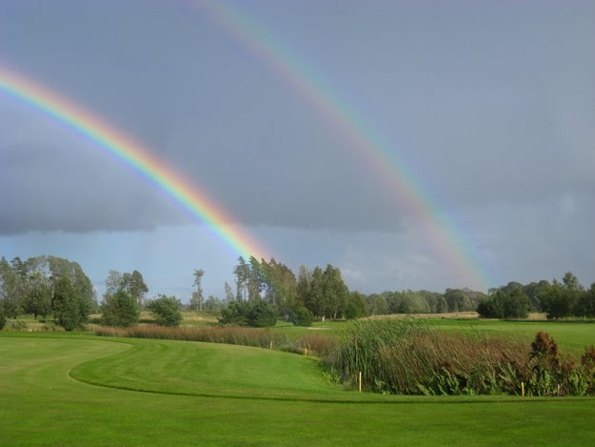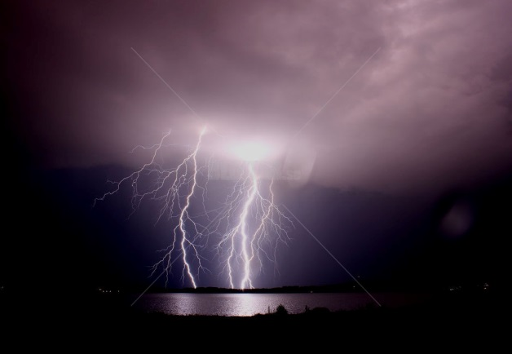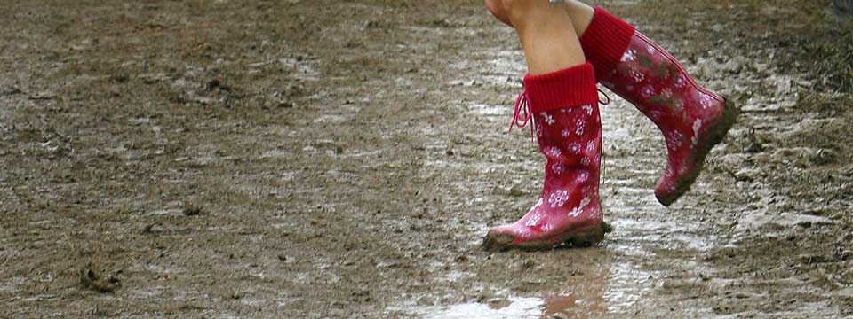*Kom ihåg att skriva hela meningar, använda stor bokstav och punkt. Skriv så fint du kan!*